计算机安全问题：
- 被动攻击：从网络上窃听他人的通信内容；
- 主动攻击: 包括中间截获信息进行篡改然后再发给服务器；或者主动发起攻击对服务器；

安全的计算机网络:
- 保密性：只有信息的发送方和接收方 才能懂得所发送信息的内容；
- 端点鉴别：收发方的的身份的确定；
- 信息的完整性；信息的内容并没有被篡改

对称密钥密码体制和公钥密码体制的特点：
对称密钥：一对一双向保密通信
有共同的加密密钥K
他的加密和解密算法是公开的；
公钥密码体制： 多对一单向保密通信；
产生的原因：
- 对称密钥的密码体制问题:公共密钥的传递；
- 对数字签名的强烈需求；来证明某个消息确定是某人发送的；

- 公钥和加密算法和解密算法都是公开的；
- 如果客户端想给服务端发消息，那就拿到这个服务端的PK和加密算法；
然后给他发消息就行；
3.加密+pk＝解密＋SK；

数字签名和鉴别的概念：
数字签名必须实现３点功能：
- 接收者能够确定该报文确定是发送者发的，而不是别人伪造的；报文鉴别；
- 报文的完整性：报文没有被篡改过；
- 不可否认：发送者事后不能否认对报文的签名；

Https协议：
https://blog.csdn.net/xiaoming100001/article/details/81109617

特点：
- 内容加密：采用混合加密技术，中间者无法直接查看明文内容
- 验证身份：通过证书认证客户端访问的是自己的服务器
- 保护数据完整性：防止传输的内容被中间人冒充或者篡改
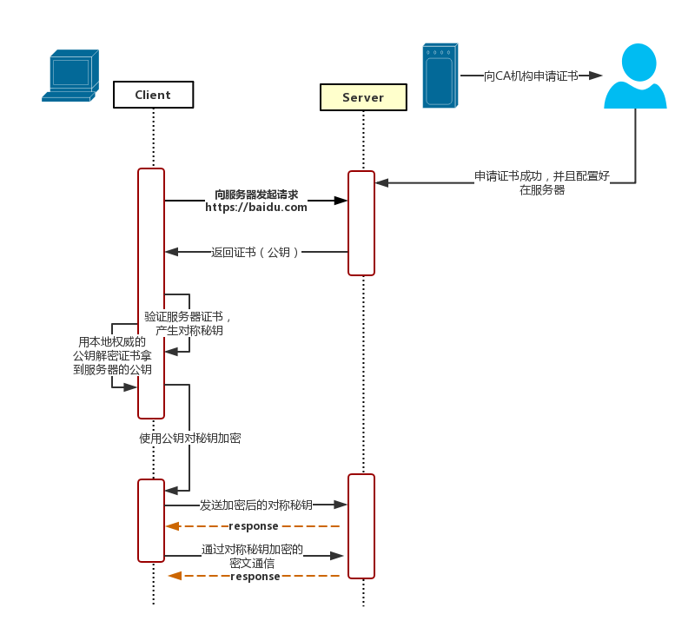
client向server发送请求https://baidu.com，然后连接到server的443端口。

服务端必须要有一套数字证书，可以自己制作，也可以向组织申请。区别就是自己颁发的证书需要客户端验证通过，才可以继续访问，而使用受信任的公司申请的证书则不会弹出提示页面，这套证书其实就是一对公钥和私钥。

传送证书
这个证书其实就是公钥，只是包含了很多信息，如证书的颁发机构，过期时间、服务端的公钥，第三方证书认证机构(CA)的签名，服务端的域名信息等内容。

客户端解析证书
这部分工作是由客户端的TLS来完成的，首先会验证公钥是否有效，比如颁发机构，过期时间等等，如果发现异常，则会弹出一个警告框，提示证书存在问题。如果证书没有问题，那么就生成一个随即值（秘钥）。然后用证书对该随机值进行加密。

传送加密信息
这部分传送的是用证书加密后的秘钥，目的就是让服务端得到这个秘钥，以后客户端和服务端的通信就可以通过这个随机值来进行加密解密了。

服务段加密信息
服务端用私钥解密秘密秘钥，得到了客户端传过来的私钥，然后把内容通过该值进行对称加密。

传输加密后的信息
这部分信息是服务端用私钥加密后的信息，可以在客户端被还原。

客户端解密信息
客户端用之前生成的私钥解密服务端传过来的信息，于是获取了解密后的内容。

